**Documento de Arquitetura de Software**

**FINDING WATER**

**Versão 1.0**

**Histórico de Alterações**

|  |  |  |  |
| --- | --- | --- | --- |
| **Data** | **Versão** | **Descrição** | **Autor** |
|  |  |  |  |
|  |  |  |  |
|  |  | . |  |
|  |  |  |  |
|  |  |  |  |
|  |  |  |  |
|  |  |  |  |
|  |  |  |  |
|  |  |  |  |
| 18/07/2017 | 1.0 | Criação do Documento de Arquitetura de Software | Jadeilson Rocha |

Sumário

1. INTRODUÇÃO 4

1.1. Escopo do Produto 4

1.2. Visão Geral do Documento 4

2. DESCRIÇÃO GERAL DO SISTEMA 4

3. DIAGRAMA 5

4. REFERÊNCIAS 6

# 1. INTRODUÇÃO

Este documento apresenta a arquitetura proposta para o gerenciamento do sistema FIDING WATER, fornecendo informações a respeito das tecnologias e otimização do projeto, utilizando à arquitetura SOA.

## 1.1. Escopo do Produto

O escopo deste documento é documentar as partes significativas do ponto de vista da arquitetura SOA.

## **1.2. Visão Geral do Documento**

Este documento tem como objetivo apresentar uma arquitetura para o sistema FIDING WATER, possuindo características de gerenciamento e optimização dos recursos funcionais necessários para o desenvolvimento do sistema, como: Geoprocessamento da área a qual o sistema se projeta e recursos como o GPS.

2. **DESCRIÇÃO GERAL DO SISTEMA**

O sistema FIDING WATER é um aplicativo que tem por objetivo contribuir para solucionar o problema da falta de água, escassez e como encontrar a água em locais remotos. Através de funcionalidades como: utilização de GPS para orientação geográfica dos principais aquíferos e bacia existentes em tal região, como realizar o tratamento a água, seu reaproveitamento, reúso, cuidados a serem tomados e fontes de acesso.

**3. DIAGRAMA**

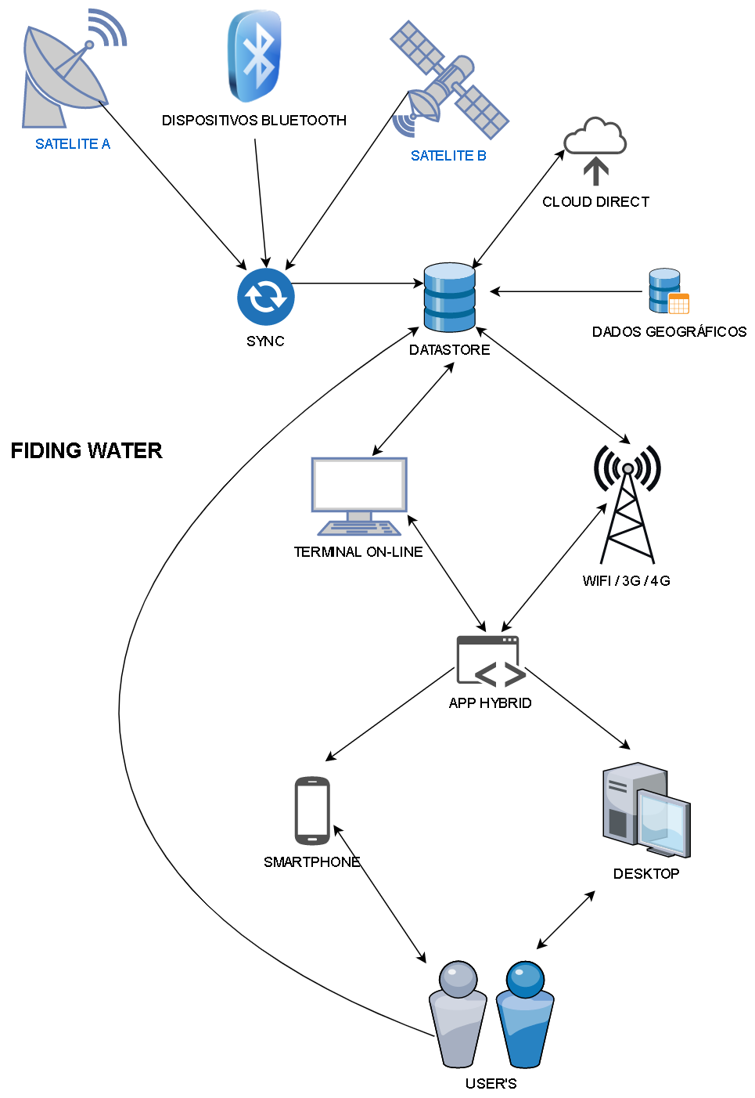

# 4. REFERÊNCIAS

1. <https://www.ics.uci.edu/~fielding/pubs/dissertation/software_arch.htm>
2. <https://www.ibm.com/developerworks/webservices/tutorials/ws-soa-ibmcertified/ws-soa-ibmcertified.html>

1. <https://www.ibm.com/developerworks/webservices/tutorials/ws-soa-ibmcertified/ws-soa-ibmcertified.html>

2. https://www.ics.uci.edu/~fielding/pubs/dissertation/software_arch.htm